**Лабораторна робота № 15**

**Тема.**  Розумні покажчики.

**Мета роботи.** По результатах практичної роботи порівняти розумні покажчики бібліотеки STL. **1 ВИМОГИ**

**1.1 Розробник**

Інформація про розробника:

* Кулик Данііл Ігорович
* НТУ “ХПІ” КІТ 102.8а
* Варіант 12

**1.2 Загальне завдання**

Створити STL контейнер, що містить у собі об’єкти ієрархії класів, використати розумні покажчики:  
 − auto_ptr;  
 − unique_ptr;   
 − shared_ptr;   
 − weak_ptr.  
 **2 ОПИС ПРОГРАМИ**

**2.1 Функціональне призначення**

За допомогою цієї програми можна створити масив об’єктів, додавати та видаляти об’єкти, виводити вміст масиву на екран та вивід об’єкта по індексу. Також у цій програмі реалізоване зручне меню спілкування з користувачем.

**2.2 Важливі фрагменти програми**На рисунку №1 зображено діаграми класів.  
 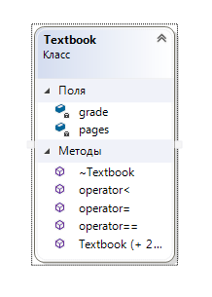

Рисунок №1 – діаграма класу Textbook

Методи класу Textbook:

– Textbook() - Конструктор за замовчуванням ;

– Textbook(int pages, int grade, int cost, string author) – конструктор з параметрами;  
– Textbook(const Textbook &obj) – конструктор копіювання ;   
– bool operator < (Textbook &obj) - перевантажений оператор «менше»;  
  
– bool operator == (Textbook &obj) - перевантажений оператор порівняння.  
  
– Textbook& operator = (Textbook &obj) - перевантажений оператор присвоювання.

На рисунках №2 та №3 зображено наявність розумних покажчиків.  
 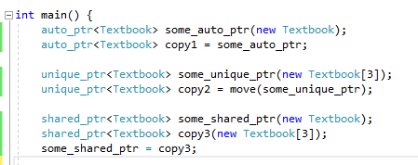  
   
 Рисунок №2 – розумні покажчики  
  
 **3 ВАРІАНТИ ВИКОРИСТАННЯ**

Програма може буди використана для створення масиву об’єктів. Програма має методи додавання, видалення об’єктів, вивід об’єкта по індексу з масиву та усіх об’єктів на екран, читання та запис об'єктів масиву з файлу, а також сортування за одним із властивостей об’єкта. Меню робить роботу з цією програмою зручною.

1.Приклад роботи розумних покажчиків зображено на рисунку №3

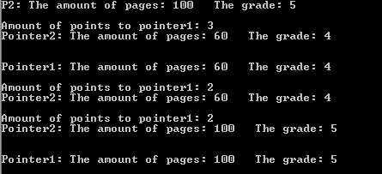

Рисунок №3 – Приклад роботи розумних покажчиків  
  
  
2.Результат роботи програми зображено на рисунку №3.

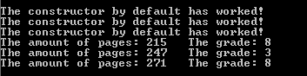   
  
 Рисунок №5 - результат роботи програми ***ВИСНОВКИ***

В інтегрованому середовищі VisualStudio розроблена програма мовою С++. Засоби налагодження дозволяють за допомогою меню спілкування створити масив об’єктів та змінювати його за допомогою методів класів.